LA LESSIVE

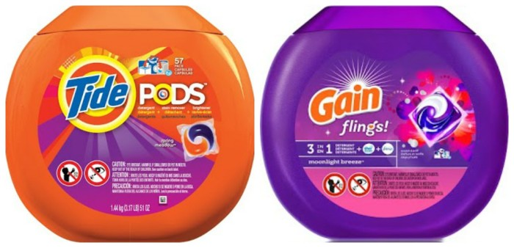

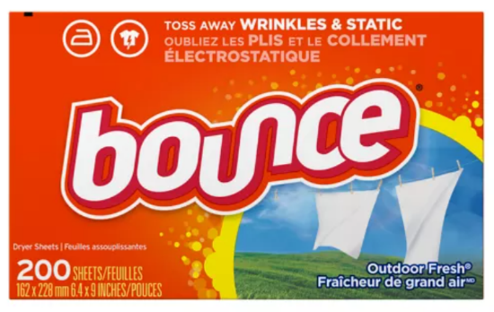

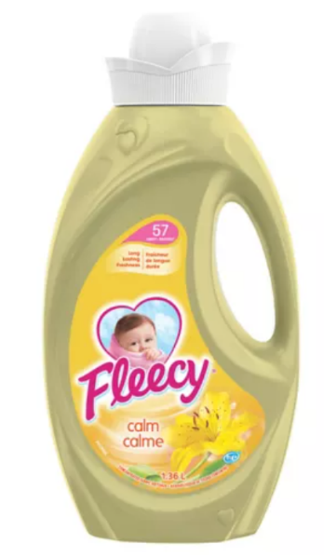

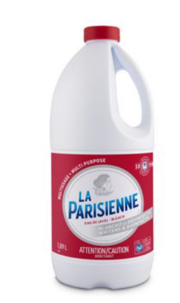

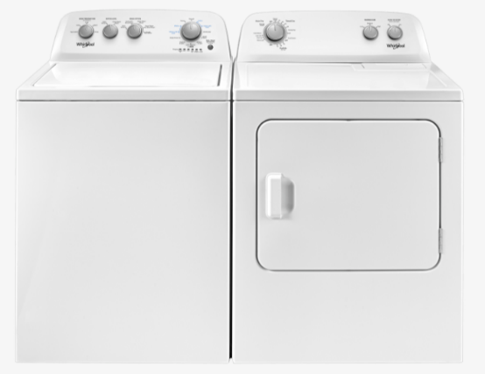

Je ne sais pas si tu as déjà remarqué, mais lorsqu’on achète un vêtement, il y a presque toujours une étiquette. Sur celle-ci, on peut lire le lieu de fabrication du vêtement ainsi que les directives concernant son entretien.

Commence d’abord par jeter un œil aux tableaux, tu n’as pas besoin de les mémoriser, tu pourras toujours t’y référer lorsque tu feras ta lessive. Cela te permettra de mieux entretenir tes vêtements (ils resteront beaux plus longtemps ☺ )

Ensuite, inscris dans le tableau qui suit, les mots de vocabulaire que tu ne comprends pas et cherche la définition, résume la dans tes mots.

|  |  |
| --- | --- |
| Mots de vocabulaire | Définition |
|  |  |
|  |  |
|  |  |
|  |  |
|  |  |

|  |
| --- |
| Est-ce que tu fais la lessive parfois ? |
| Quelle marque de savon à linge, utilisez-vous à la maison ? |
| Utilises-tu de l’assouplisseur ? Si oui, quelle marque et quel odeur ? |
| Utilises-tu de l’eau de javel ? |
| Dessine les symboles que tu vois sur le contenant d’eau de javel et que veulent-ils dire ? |

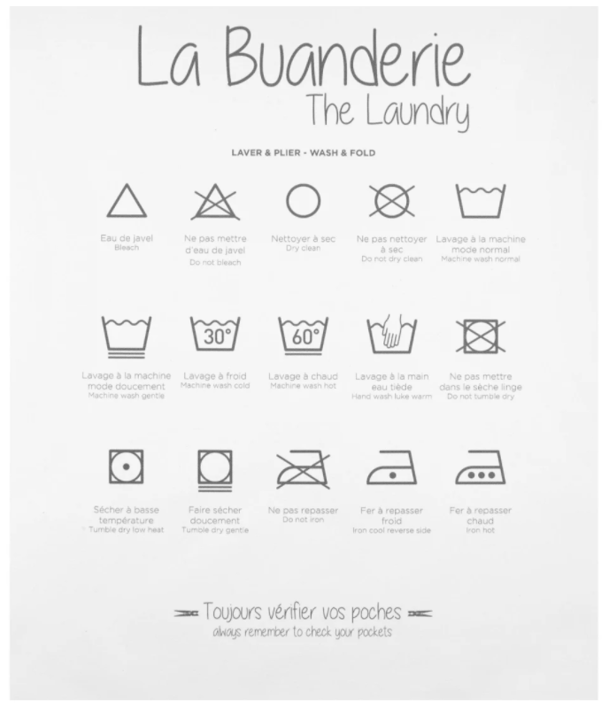

Prend dans ton garde-robes ou dans tes tiroirs : deux chandails, une paire de jeans, un pantalon de sport, un pyjama, un sous-vêtement, une paire de bas et un manteau.

1. Recherche l’étiquette où est inscrit les directives pour le lavage. Écris sous le nom du vêtement, son lieu de fabrication.
2. Reproduit dans le tableau suivant les symboles pour chacun des morceaux de vêtement.
3. Résume dans tes mots ce que veulent dire les symboles pour chacun. Ex. : lavage à l’eau froide, pas de séchage, pas d’eau de javel et ne pas repasser.
4. Indique si oui ou non, tu respectes habituellement ces directives.
5. Prend une photo de l’étiquette de chaque vêtement et joins-les à ton document.

|  |  |  |  |  |
| --- | --- | --- | --- | --- |
| Vêtement | Symboles | Signification | Respect des directives ? | |
| Chandail 1  Fabriqué au : |  |  | Oui | Non |
| Chandail 2  Fabriqué au : |  |  | Oui | Non |
| Paire de jeans  Fabriqué au : |  |  | Oui | Non |
| Pantalon de sport  Fabriqué au : |  |  | Oui | Non |
| Pyjama  Fabriqué au : |  |  | Oui | Non |
| Sous-vêtement  Fabriqué au : |  |  | Oui | Non |
| Paire de bas  Fabriqué au : |  |  | Oui | Non |
| Manteau  Fabriqué au : |  |  | Oui | Non |

